**3 ЕТАЛОНИ ОСНОВНИХ ОДИНИЦЬ SI**

У даному розділі дається стислий опис історії створення та принципів побудови первинних еталонів основних одиниць SI.

**3.1 Секунда**

Відзначимо, що пошуки найкращого еталона часу, що відповідає вимогам необхідної точності, відтворюваності і доступності, мають велику історію. Ще в стародавності відлік часу ґрунтувався на періоді обертання Землі навколо своєї осі. Донедавна секунду визначали як 1/86400 частину середньої сонячної доби, тобто еталоном часу була “Земля, що обертається навколо своєї осі”. Пізніше було виявлено, що обертання Землі навколо своєї осі відбувається нерівномірно. Відносна похибка відтворення одиниці часу відповідно до цього визначення становила близько 10-7, що було недостатньо для ряду практичних застосувань і наукових досліджень. Тому в основу визначення одиниці часу поклали період обертання Землі навколо Сонця – тропічний рік (тобто інтервал між двома весняними рівноденнями). Розмір секунди був визначений як 1/31556925,9744 частина тропічного року. Оскільки тропічний рік також змінюється (близько 5 с за 1000 років), то за основу був узятий тропічний рік, віднесений до 12 год. ефемеридного часу (рівномірний поточний час, що визначається астрономічним шляхом) 0 січня 1900 року, що відповідає 12 годині 31 грудня 1899 р. Це визначення секунди було зафіксовано в Міжнародній системі одиниць 1960 р. Дане рішення дозволило на 3 порядки (у 1000 разів) знизити похибку визначення одиниці часу, а еталоном часу стала “Земля, що обертається навколо Сонця” [22].

Неважко бачити, що при такому формулюванні секунда набула достатню визначеність, більшу точність, проте утратила відтворюваність (оскільки була прив'язана до певного року) і не стала більш доступною. Тому пошуки найкращого еталона часу, а також конструкції годинників, за допомогою яких можна було б зберігати одиницю і шкалу часу, продовжувалися. Відомі стародавні пісочні, водяні, вогненні годинники, колісні більш близького до нас часу. З механічних конструкцій найкращого результату вдалося домогтися за допомогою маятникових годинників. У 50-х роках минулого століття радянський інженер Ф.М. Федченко шляхом удосконалення підвісу маятника і його термокомпенсації одержав рекордні для маятникових годинників цифри за стабільністю: добова варіація їхнього ходу становила (2–3)·10-4 с.

Значним подальшим кроком була розробка в 1927 році Морісоном і Хорстоном (США) кварцових годинників. У найбільш досконалих конструкціях цих годинників (генераторів) добова нестабільність складала (1–2)·10-6 с.

Однак, до справжнього “прориву” у створенні еталона часу привели успіхи атомної і квантової фізики, що дозволили використовувати частоту електромагнітного випромінювання або поглинання при енергетичних переходах молекул і атомів для визначення розміру одиниці часу.

Першим кроком у цьому напрямку було використання електромагнітного випромінювання молекул і створення молекулярних аміачних годинників (1953, Г. Ліокс), нестабільність ходу яких становила близько 1·10-7. Усі подальші зусилля не дозволили знизити нестабільність менше за 1·10-8, але була встановлена причина, що обмежує можливості молекулярного генератора – хаотичний тепловий рух часток газу (так званий подовжній ефект Допплера). Подальші дослідження дозволили значною мірою подолати вплив цього ефекту.

На початку 60-х р. група вчених з NBS, США (нині NIST[1]*) створила квантовий генератор на основі цезію, в якому вдалося майже цілком уникнути подовжнього ефекту Допплера. У перших моделях цезієвого генератора нестабільність становила близько 1·10-9, але надалі її вдалося істотно знизити. Кращі сучасні цезієві генератори (стандарти частоти) мають нестабільність на рівні 10-14 при відтворюваності частоти порядку 5·10-14.

Приблизно в ці ж роки були створені перші водневі квантові стандарти, що сьогодні, після серії вдосконалень, за рядом параметрів не поступаються цезієвому, зокрема, за стабільністю. Вважається, що цезієві генератори перевершують усі інші за відтворюваністью, що визначає систематичну похибку еталона, а водневі є найкращими за стабільністю. Саме тому сьогодні визначення і відтворення одиниці часу здійснюються через період випромінювання атомів цезію, а її збереження реалізується з використанням водневих генераторів.

XIII Генеральна конференція з мір та ваг у 1967 р. прийняла нове визначення одиниці часу – секунди: **“Секунда – це час, який дорівнює 9192631770 періодам випромінювання, що відповідає переходу між двома надтонкими рівнями основного стану атома цезію-133”**. Вибір кількості коливань зроблений таким чином, щоб прив'язати “цезієву” секунду до “тропічної”.

Відповідно до визначення одиниці часу, її відтворення здійснюється цезієвим репером (рис. 3.1). Суть роботи репера полягає в стабілізації частоти кварцового генератора за частотою випромінювання атомів цезію. Основою еталона є атомно-променева трубка. Атоми цезію-133 випромінюються нагрітим до температури 100-150 0С джерелом 1 (цезієва піч). Пучок цих атомів потрапляє до області неоднорідного магнітного поля, створюваного магнітом 2. Кут відхилення атомів у такому магнітному полі визначається їхнім магнітним моментом. Тому неоднорідне магнітне поле дозволяє виділити з пучка ті атоми, що знаходяться на визначеному енергетичному рівні. Ці атоми спрямовуються в об'ємний резонатор 3, пролітаючи через який взаємодіють із змінним електромагнітним полем надвисоких частот (НВЧ). Частота електромагнітних коливань може регулюватися в невеликих межах.

При збігу частоти електромагнітного поля з частотою квантових переходів відбувається поглинання енергії НВЧ-поля, і атоми переходять в основний стан. У магнітній системі 4 здійснюється вторинна сепарація, у результаті чого атоми, що знаходяться у відповідному стані, спрямовуються в детектор 5. Струм детектора при настроюванні резонатора на частоту квантових переходів є максимальним. Це є основою стабілізації частоти в цезієвому репері. Для замикання кільця автопідстроювання частота коливань кварцового генератора (зазвичай 5 МГц) помножується до частоти квантового переходу в цезії.

1

2

4

3

5

Помножувач частоти

Кварцовий генератор

Подільник

частоти

Блок

автопідстроювання

Кварцовий годинник

Атомно-променева

трубка

Індикатор відхилення частоти

*f*вих

|  |
| --- |
|  |

Рис. 3.1. Структурна схема цезієвого репера: 1 – джерело атомів цезію-133;

2, 4 – магніти; 3 – резонатор; 5 – детектор

Системи з використанням атомно-променевої трубки на цезії, як правило, будуються за пасивною схемою, коли кварцовий стандарт частоти (КСЧ) відіграє роль квантового дискримінатора, тобто енергія НВЧ коливань поглинається атомами цезію (рис. 3.1).

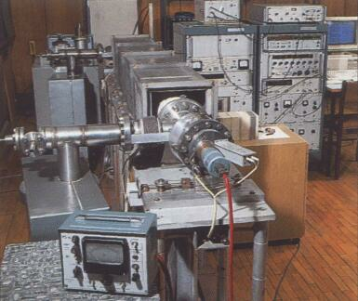

Рис. 3.2. Цезієвий репер частоти (ВНИИФТРИ)

При відхиленні частоти кварцового генератора від номінального значення інтенсивність переходів атомів і, отже, щільність атомного пучка на виході труб­ки різко зменшується. Блок автопідстроювання, зв'язаний з трубкою, ви­робляє сигнал помилки, що повертає частоту кварцового генератора до номіна­льного значення. Подільник частоти, що знаходиться в кварцовому годиннику, дозволяє одержати на їхньому виході необхідні частоти і часові інтервали (у тому числі і частоту 1 Гц).

Відтворення одиниць часу і частоти за допомогою метрологічного цезієвого репера класичного пучкового типу здійснюється з НСП близько (3-5) · 10-14 (рис. 3.2).

Відзначимо, що в останні роки створено цезієвий репер нової конструкції, що одержав назву “цезієвого фонтана” і вже працює нині в еталонах Англії, Німеччини і США (рис. 3.3).

Свою назву він одержав тому, що охолоджені до температури близько 1 мкК атоми цезію у визначеному квантовому стані запускаються угору у вакуумі, а потім, під дією сили ваги опускаються вниз і в балістичному польоті проходять через резонатор, де взаємодіють з магнітним полем, під дією якого переходять в інший стан. За даними зарубіжної преси цезієвий фонтан дозволяє знизити нестабільність частоти до декількох одиниць п'ятнадцятого знака за рахунок зниження практично до нуля теплових швидкостей атомів.

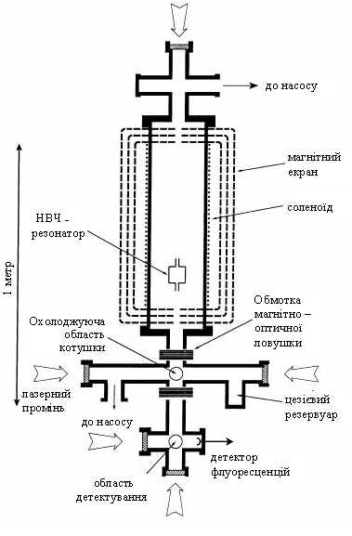 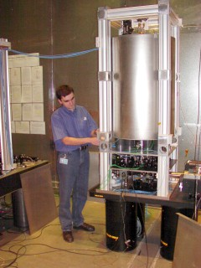

а б

Рис. 3.3. Цезієвий фонтан NPL[2]*: а − структурна схема;

б − зовнішній вигляд

Як уже було сказано, роль основного зберігача одиниць часу і частоти відіграє водневий генератор. Стисло розглянемо принцип його роботи (рис. 3.4). У балоні 1 під дією високочастотного електричного розряду відбувається дисоціація молекул водню. Пучок атомів водню через коліматор 2, який забезпечує його спрямованість, потрапляє в неоднорідне магнітне поле багатополюсного осьового магніту 3, де проходить просторове сортування (сепарацію). У результаті останньої на вхід накопичувального осередку 4, розташованого в об'ємному резонаторі 5, потрапляють лише атоми водню, що знаходяться на потрібному енергетичному рівні. Високодобротний резонатор, що знаходиться усередині багатошарового екрана 6, настроєний на частоту квантового переходу. Взаємодія збуджених атомів з високочастотним полем резонатора (протягом приблизно 1 с) приводить до їхнього переходу на нижній енергетичний рівень з одночасним випромінюванням квантів енергії на резонансній частоті 1420405751,8 Гц. Це викликає самозбудження генератора, частота якого відзначається високою стабільністю.

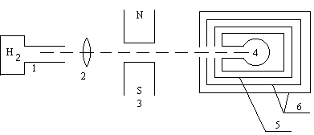

Рис. 3.4. Структурна схема водневого генератора: 1 – балон з воднем;

2 – коліматор; 3 – осьовий магніт; 4 – накопичувальний осередок;

5 – резонатор; 6 – багатошаровий екран

Водневий стандарт частоти зазвичай є активним пристроєм, тобто відіграє роль квантового генератора, за частотою якого через систему синтезу частот і фазового автопідстроювання частоти стабілізується частота кварцового генератора (рис. 3.5, 3.6) [23].

Водневий генератор

Змішувач

Підсилювач

проміжної

частоти

Фазовий

детектор

Помножувач частоти

Кварцовий генератор

Синтезатор

частоти



Рис. 3.5. Структурна схема водневого стандарту частоти

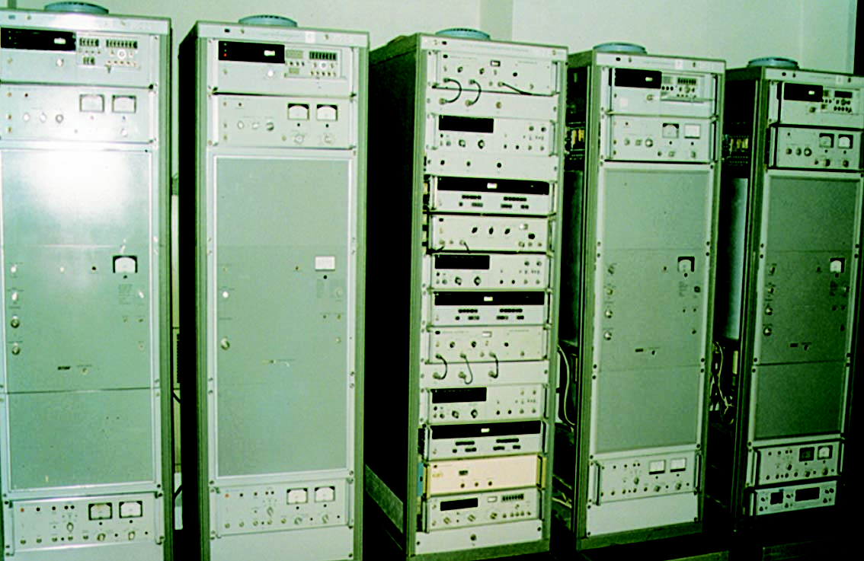

Рис. 3.6. Зовнішній вигляд водневих стандартів частоти

До складу первинного еталона часу і частоти розвинутих країн, як правило, входять такі системи, що забезпечують виконання його основних функцій:

* апаратура відтворення і збереження одиниць часу і частоти, основними елементами якої є цезієвий репер і водневі стандарти частоти;
* апаратура формування і збереження шкал атомного і координованого часу;
* система внутрішніх звірень для проведення взаємних звірень частот і сигналів часу різних зберігачів і проведення їхнього коригування (фазові і частотні компаратори, вимірювачі характеристик сигналів тощо);
* система зовнішніх звірень, що забезпечує передачу розмірів одиниць і шкали часу вторинному і робочому еталонам, а також звірення національної шкали зі шкалами часу інших країн. Це можуть бути спеціальні навігаційні системи, телевізійна апаратура, радіометеорна система, апаратура фазових звірень, транспортабельний квантовий годинник.

Крім того, до складу первинних еталонів деяких країн входить комплекс апаратури радіооптичного частотного моста (РОЧМ), що являє собою систему переносу стабільних частот з радіочастотного в оптичний діапазон (рис. 3.7). Це важливо для багатьох областей науки і техніки, зокрема, для створення єдиного еталона часу-частоти-довжини, про що буде сказано нижче.

Наведемо метрологічні характеристики державного еталона часу і частоти України [24]:

* діапазон відтворених значень інтервалів часу становить від 1·10-10 до 1·108 с, частоти − від 1 до 7·1010 Гц;
* СКВ відтворення одиниць − не більше 5·10-14;
* НСП відтворення – не більше 1·10-13.

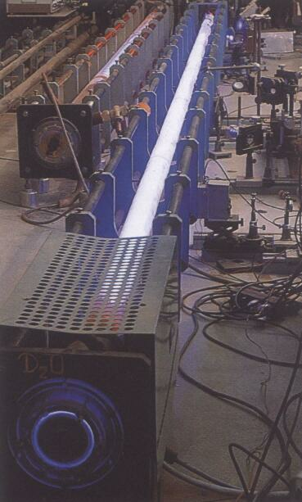

Рис. 3.7. Радіооптичний частотний міст

Еталон України активно співпрацює з еталонами інших країн, зокрема Росії.

**3.2 Метр**

Наприкінці ХVIII ст., у період уведення метричної системи мір, Національні збори Франції прийняли одну десятимільйонну частину чверті Паризького меридіана як одиницю довжини – метр. У 1799 р. на основі геодезичних вимірювань (тріангуляцій) частини дуги меридіана від Дюнкерка до Барселони експедиціями вчених на чолі з Мешеном і Деламбром[3]* був виготовлений еталон метра у вигляді платинової кінцевої міри, переданої на збереження в національний Архів Франції. Цей еталон отримав назву “метра Архіву”. Метр Архіву являє собою платинову лінійку шириною близько 25 мм, товщиною близько 4 мм із відстанню між кінцями, що дорівнює 1 м (рис. 3.8, а).

Повторні вимірювання довжини дуги меридіана, виконані в XIX ст., довели, що довжина прийнятого метра дещо коротше справжнього “природного” метра. Оскільки надалі, при більш точних вимірюваннях, можливо було б одержати різ­ні значення основної одиниці довжини, Міжнародна комісія з прототипів метричної системи, створена з ініціативи Петербурзької академії наук, у 1872 р. вирішила відмовитися від природного еталона метра і прийняти як вихідну міру метр Архіву. Відповідно до рішення цієї комісії був виготовлений 31 еталон метра у вигляді штрихової міри зі сплаву платини й іридію. З них метр номер 6 виявився при 0 0С рівним метру Архіву і був прийнятий як міжнародний прототип метра. Інші 30 еталонів були розподілені між різними державами.

Еталон метра являв собою платино-іридієвий брусок довжиною 102 см, що має в поперечному перерізі форму X (рис. 3.8 б).

Платино-іридієвий еталон метра номер 28, отриманий Росією в 1889 р., був у подальшому затверджений як державний еталон. Одиниця довжини – метр визначається відстанню між осями двох середніх штрихів, нанесених на бруску, при 0 0С. Хоча еталон був виготовлений зі сплаву іридію і платини, що відрізняється значною твердістю і стійкістю до окислювання, не було повної впевненості в тому, що довжина еталона з часом не зміниться. Це пояснюється тим, що металеві стрижні, які піддалися раніше термічній і механічній обробці, одержують внутрішні напруження, що викликають повільні мікрокристалічні зміни їх структури. При періодичних звіреннях національних еталонів з міжнародним прототипом не можна виявити малих змін їхньої довжини, тому що всі еталони виготовлені з того самого сплаву і, отже, зазнають тих самих змін. Крім того, штрихи, нанесені на бруски, мають деяку ширину, що приводить до похибки звірення на рівні 10-7 м.

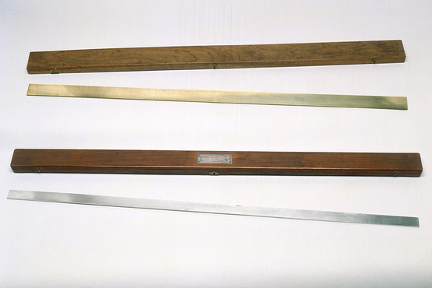 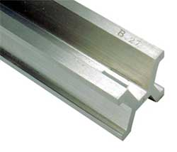

а б

Рис. 3.8. Платинова кінцева міра довжини (метр Архіву) (а) і платино-іридієвий штриховий еталон метра (б), що зберігаються в Архіві Франції

Тому необхідно було ввести новий природний еталон метра. У 1895 р. II Ге­неральна конференція з мір та ваг визнала, що природним носієм розміру метра може бути довжина хвилі монохроматичного світла. Після вивчення спект­ральних ліній ряду елементів було знайдено, що найбільшу точність відтворення одиниці довжини забезпечує оранжева лінія ізотопу криптону-86. ХI Генеральна конференція з мір та ваг (1960 р.) прийняла визначення розміру метра в такому вигляді: “Метр – довжина, що дорівнює 1 650 763,73 довжин хвиль у вакуумі випромінювання, що відповідає переходу між рівнями 2*р*10 і 5*d*5 атома криптону-86”. Як відомо, квант світлової енергії випромінюється або поглинається атомом при переході з одного енергетичного стану в інший. Частота випромінювання (поглинання) пропорційна різниці енергій станів:

** ,

де  і  − рівні енергій;  – стала Планка.

Якщо *E*2 > *E*1, відбувається випромінювання електромагнітних хвиль, якщо *E*2 < *E*1 – поглинання. При поширенні випромінювання у вакуумі зі швидкістю , довжина хвилі монохроматичного світла дорівнює

 .

При дослідженні спектрів різних речовин було виявлено, що елементи з парним номером у таблиці Менделєєва і парною атомною масою (т.зв. парно-парні елементи) мають лінії спектра з простим контуром. Найбільш тонкі і симетричні лінії випромінювання відповідають переходу між вищезгаданими рівнями атома криптону-86.

Метр у довжинах світлових хвиль відтворюється інтерференційним методом на спеціальній установці за допомогою лампи, заповненої ізотопом криптону-86. Схему лампи з криптоном наведено на рис. 3.9.

З метою одержання необхідних умов для випромінювання лінії криптон укладають у капіляр і охолоджують рідким азотом до 50 – 60К. Атоми криптону збуджують шляхом пропускання через нього електричного струму (напруга порядку 1500 В). При цьому капіляр, у якому відбувається світіння збуджених атомів, має оптичний вихід на інтерференційний компаратор (рис. 3.10), за допомогою якого визначається кількість довжин хвиль, що укладаються між штрихами міри (лінійки), тобто довжина. Здійснення цього методу дало можливість знизити похибку відтворення метра приблизно до 4⋅10-9 м (СКВ). Однак і цієї точності виявилося недостатньо для вирішення ряду науково-технічних задач. Пошуки кращого еталона продовжувалися.

У 1983 р. XVII Генеральна конференція з мір та ваг прийняла таке визначення метра: **“Метр – одиниця довжини, що дорівнює шляху, який проходить у вакуумі світло за 1/299792458 частку секунди”.** При такому визначенні швидкість світла постулюється рівною 299292458 м/с (точно), а метр визначається зі співвідношення , де  – швидкість світла; с.

Рис. 3.9. Схема криптонового еталона метра: 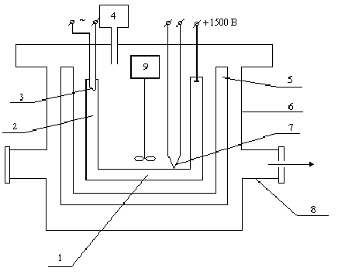1 – капіляр; 2 – газорозрядна трубка з криптоном; 3 – розжарений катод; 4 – манометр; 5 – судина Дюара з рідким азотом; 6 – герметична камера; 7 - термопара; 8 – окуляр; 9 – мотор з лопаткою для перемішування рідкого азоту

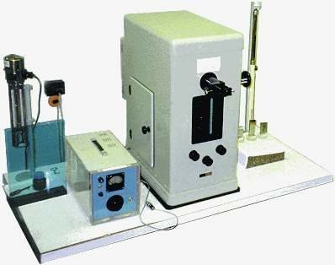

Рис. 3.10. Криптоновий еталон метра

Дане визначення принципово відрізняється від визначення 1960 р.: новий метр спирається на еталон часу і відоме значення швидкості світла (сталу), що створює передумови для створення єдиного еталона часу-частоти-довжини.

Неважко бачити, що для реалізації еталона довжини відповідно до цього визначення необхідно вирішити такі задачі:

* створити високостабільне (за частотою) джерело світлового випромінювання;
* виміряти частоту  цього випромінювання для визначення довжини його хвилі  зі співвідношення ;
* передати розмір одиниці довжини з діапазону довжин світлових хвиль (мікрометри) у діапазон практичного використання (поблизу метра).

Таким чином, класична структура еталона одиниці довжини містить у собі еталонне джерело коливань у видимій області спектра; систему стабілізації і вимірювання частоти; систему передачі розміру одиниці довжини від “хвильового метра” до його матеріальних носіїв – штрихових і кінцевих мір, вимірювачів і перетворювачів.

До складу еталонного джерела випромінювання державного первинного еталона України відповідно до рекомендації MБMВ, входить група  лазерів (рис. 3.11), стабілізованих з використанням ефекту насиченого поглинання в йоді-127 (довжина хвилі =0,633 мкм, частота 473613, … ГГц). Дане групове джерело має нестабільність 7·10-12 , СКВ () і НСП () близько 1·10-11.

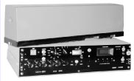

Рис. 3.11.  лазер

Точне вимірювання частоти лазерного джерела здійснюється за допомогою згаданого вище радіооптичного частотного моста (РОЧМ), що являє собою складний вимірювальний комплекс, який дозволяє виміряти дуже високі частоти лазерного випромінювання відносно більш низької частоти (5 МГц) державного еталона часу і частоти, з похибкою, близькою до похибки еталона. Основу РОЧМ складають помножувачі частоти, НВЧ генератори, лазери, нелінійні елементи, що забезпечують перетворення і синтез частот, системи фазового автопідстроювання частоти.

Однак напряму виміряти за допомогою РОЧМ частоту  лазера (близько 473 ТГц) – надзвичайно складна задача. У Росії ці вимірювання провели на частоті  лазера – 88 ТГц, в Україні – до 27 ТГц. Подальше підвищення вимірюваної частоти виконується за допомогою інтерференційних методів, шляхом порівняння довжин хвиль лазерів. У Росії таким методом проведені вимірювання частоти  лазера на =0,633 мкм шляхом визначення відношення  (частота  лазера вимірюється напряму). Структурну схему вимірювання частоти  лазера подано на рис. 3.12.

ДЕЧЧ

РОЧМ

5 МГц

*He-Ne/CH4*

лазер

Интерферометр

*He-Ne/J2*

лазер

λ=3,39 мкм

*f*=88 ТГц

λ=0,63 мкм

*f*=473 ТГц

Рис. 3.12. Схема вимірювання частоти  лазера

Третя задача – передача розміру одиниці “хвильового” метра від  лазера до штрихових і кінцевих мір довжини здійснюється за допомогою того ж інтерференційного методу шляхом підрахунку числа  напівхвиль , що укладаються на вимірюваній довжині , де − дробова частина порядку інтерференції (виміряється модуляційним методом).

Для здійснення цих вимірювань до складу еталона входить спеціальний інтерференційний компаратор (рис. 3.13).

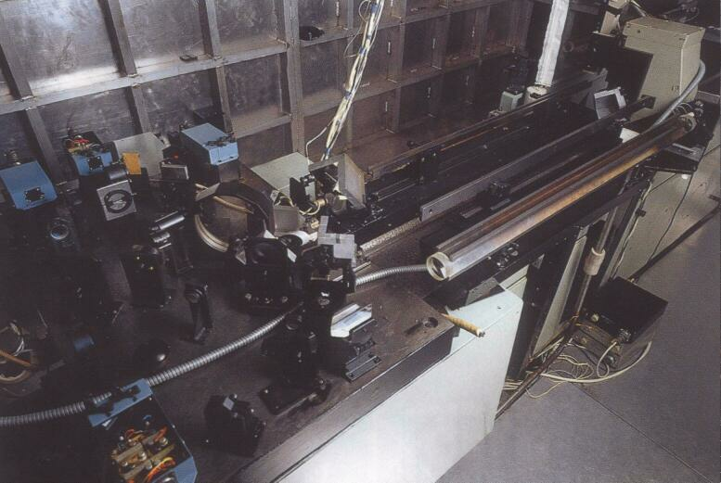

Рис. 3.13. Інтерференційний компаратор (усередині термостата)

Зазначимо, що для високоточних вимірювань довжини за допомогою інтерферометрів необхідно забезпечувати стабільні параметри навколишнього середовища, з високою точністю вимірювати температуру, вологість, враховувати показник заломлення атмосфери середовища і т.д. Усе це вимагає створення спеціальних термостатованих приміщень і досить складного додаткового устаткування. В еталонах одиниці довжини Росії й України всю відповідну апаратуру розміщено в спеціальній термобарокамері, а процеси вимірювання й обробки результатів автоматизовано.

Наведемо метрологічні характеристики державного первинного еталона одиниці довжини України [25]:

* діапазон вимірювань, м 0 – 1,0;
* випадкова похибка (СКВ) 2·10-11;
* невиключена систематична похибка 2,5·10-11.

Еталон забезпечує передачу розміру одиниці довжини мірам довжини, вимірювачам і перетворювачам лінійних переміщень.

Ці характеристики відповідають світовому рівню.

Як зазначалося вище, прийняття нового визначення метра привело до прямого зв'язку одиниць часу (частоти) і довжини. Отже, у сукупності державний еталон часу-частоти, система переносу частоти в оптичний діапазон – РОЧМ, система стабілізованих лазерів та інтерферометричний компаратор, що формує і передає розмір метра його матеріальним носіям – штриховим і кінцевим мірам, складають еталон одиниць часу, частоти і довжини. При цьому в основі цього еталона лежать дві сталі: швидкість світла у вакуумі і частота переходу атома цезію-133, числові значення яких прийняті за міжнародною згодою. Наведемо для прикладу структуру російського державного еталона часу довжини і частоти (рис. 3.14).

ДЕЧЧ

5 МГц

РОЧМ

Група високостабільних

*He-Ne/J2* лазерів

Інтерферометричний

компаратор

Міри

довжини

Інтерферометр

Возимий

*He-Ne/CH4*

лазер

**ВНИИФТРИ**

**ВНИИМ**

*f*=88 ТГц

*f*=473 ТГц

*λ*=3,39 мкм

*λ*=0,633 мкм

Рис. 3.14. Структура державного еталона часу, частоти і довжини

Особливістю цього еталона є те, що еталон часу і частоти і РОЧМ знаходиться у ВНИИФТРИ (Московська область), а інша апаратура – у ВНИИМ ім. Менделєєва (м. С.-Петербург). Через територіальну роз'єднаність цих інститутів до складу еталона введено транспортабельний  лазер, довжина хвилі якого встановлюється за вихідним лазером РОЧМ і використовується для точного вимірювання довжини хвилі лазера, що входить до складу інтерферометра.

**3.3 Ампер**

З визначення сили струму як фізичної величини видно, що одиниця сили струму – ампер дорівнює кількості електрики, що проходить через поперечний переріз провідника в одиницю часу. Тому природно було б прийняти за основну електричну одиницю деякий заряд, який, наприклад, дорівнює заряду електрона чи визначеного числа електронів. Однак нині немає можливості здійснити з достатньою точністю еталон, що спирається на таке визначення. Через це довелося відмовитися від одиниці кількості електрики як основної електричної одиниці і прийняти як таку одиницю сили струму − ампер. Розмір ампера можна було б відтворювати за такими діями струму:

- через виділення теплоти при проходженні по провіднику;

- через осадження речовини на електродах при проходженні струму через електроліт;

- за пондеромоторними (механічними) діями струму на магніт чи провідник зі струмом.

У 1893 р. Міжнародний конгрес електриків у Чикаго прийняв перший еталон сили електричного струму, встановивши так званий міжнародний ампер. Ампер відтворювався за допомогою так званого срібного вольтметра і мав таке визначення: ***міжнародний ампер*** – незмінний струм, який, проходячи через водяний розчин азотнокислого срібла за дотримання прикладеної специфікації, виділяє 0,001118 м срібла за 1 секунду.

IX Генеральна конференція з мір та ваг у 1948 р. прийняла таке визначення ампера: **“Ампер – сила незмінного струму, який під час протікання по двох нескінченно довгих паралельних прямолінійних провідниках нехтовно малого кругового поперечного перерізу, розташованих на відстані 1 м один від одного у вакуумі, спричинив би на кожній ділянці провідника довжиною 1 м силу взаємодії 2·10-7 Н”.** Це визначення діє і сьогодні.

Приведене формулювання містить поняття нескінченно тонких і нескінченно довгих провідників, які на практиці здійснити неможливо. Однак на основі законів електродинаміки можна розрахувати з високим ступенем точності силу взаємодії струмів, що протікають по провідниках кінцевих розмірів.

Для реалізації еталона ампера в ряді країн були сконструйовані спеціальні “струмові ваги” (рис. 3.15).

Струмові ваги являють собою важільні рівноплечі ваги, у яких підвішена з одного боку рухлива котушка врівноважується вантажем, покладеним на чашку з протилежного боку.

Рухлива котушка входить у другу нерухому співвісно розташовану котушку. При проходженні цими послідовно з'єднаними котушками постійного електричного струму виникає сила взаємодії, рухлива котушка опускається, тому для зрівноважування на чашку ваг слід покласти додатковий вантаж.

Важелі ваг

Спрямована вгору електромагнітна

сила

Спрямована вниз електромагнітна сила

Чашки ваг

Підвішені

котушки

Закріплені

котушки

Рис. 3.15. Схема струмових ваг NPL

Відповідно до закону Ампера сила взаємодії струмів у котушках дорівнюватиме

** ,

де – сила струму в котушках; ** – коефіцієнт пропорційності, що залежить від форми і розмірів котушок, прийнятого значення відносної магнітної проникності середовища тощо.

З іншого боку ваг, у відповідності до другого закону Ньютона, діє сила

*,*

де  – маса врівноважуючого вантажу;  – прискорення сили ваги в місці розташування ваг.

При рівновазі ваг  і розрахункова формула для сили струму має вигляд:

 .

Державний первинний еталон ампера, створений у СРСР у 1975 р. у ВНИИМ, являв собою комплекс вимірювальних засобів у такому складі:

* струмові ваги з гирею масою 8,16044 г та з дистанційним керуванням;
* апаратура для передачі розміру одиниці, до якої входить котушка опору Р342, що одержала своє значення від первинного еталона Ома.

НСП відтворення розміру одиниці струму цього еталона становить близько 1·10-5, СКВ – 4·10-6.

Точності цього еталона, однак, було явно недостатньо для розвитку електричних вимірювань, а технічні можливості її підвищення були фактично вичерпані [26].

Крім того, навіть така точність була малодоступною для широкого кола споживачів, тому що вимірювальні процедури з відтворення ампера за допомогою струмових ваг настільки трудомісткі, що проводяться один раз у 10 – 15 років [26].

У зв'язку з успіхами квантової метрології з'явилася можливість відтворювати одиницю сили струму більш точно за допомогою непрямих вимірювань відповідно до закону Ома: *.* При цьому розміри одиниць постійної електричної напруги  й опору  відтворюються на основі квантових ефектів Джозефсона і Холла. Більш докладно ці ефекти, а також створений за таким принципом еталон сили струму будуть розглянуті в розділі 4.

**3.4 Кельвін**

Температура[4]* навколишнього середовища, предметів є активною величиною. Це вносить істотні особливості в її вимірювання, оскільки визначення активної величини, як правило, засновано на взаємодії яких-небудь процесів.

Особливість термодинамічної температури полягає також у тому, що вона є неадитивною величиною. Тому, якщо для еталонів довжини, маси й інших адитивних величин можна спиратися на одне відтворене значення одиниці, то для температури відтворення однієї еталонної точки не дозволить точно встановити інші температурні точки. Отож, для відтворення одиниці температури необхідно здійснити точне відтворення багатьох температурних точок, сукупність яких утворить температурну шкалу.

Вимірювання температури *Т* з моменту винаходу термометра ґрунтувалися на застосуванні тієї чи іншої термометричної речовини, що змінює свій об’єм або тиск при зміні температури. Відлік температури в цих випадках здійснюється за рівномірною шкалою

 ,

де  – відповідно відліки за шкалою термометра і положення реперних точок . Як реперні (опорні) точки обирали точки, які відповідали температурам переходу термометричної речовини з одного агрегатного стану в інший (температури плавлення і кипіння). У цих точках температура речовини залишається постійною увесь час, поки здійснюється перехід.

У 1641 р. був створений перший спиртовий термометр, а в 1655 – ртутний. У 1665 р. Християн Гюйгенс[5]** і Роберт Гук[6]*** запропонували точки плавлення льоду і кипіння води як основні для термометра. Пізніше були запропоновані температурні шкали. Усі вони ґрунтувалися на рівномірному розподілі інтервалу між реперними точками на визначену кількість одиниць (градусів).

У 1710 р. німецький фізик Габріель Даніель Фаренгейт[7]* створив перший практично придатний спиртовий, а в 1714 р. – ртутний термометри, в яких за 0 була взята найнижча температура взимку 1709 р., а за 12 градусів – темпера­тура тіла здорової людини. Згодом ця шкала була тричі послідовно розділена навпіл, у результаті чого в 1724 р. Фаренгейт запропонував для побудови тер­модинамічної шкали дві точки: температуру суміші льоду із сіллю і нашати­рем, що він позначив 0, і температуру тіла здорової людини, що він позначив числом 96. За одиницю температури – градус – було прийнято 1/180 інтервалу між точкою плавлення льоду (32 ˚F) і точкою кипіння води (212 ˚F) за цією шкалою.

Шкала, запропонована французьким ученим Рене Антуаном Реомюром[8]** (1730 р.), має дві постійні точки, більш зручні для відтворення: точку танення льоду 0 і точку кипіння води 80 град.

Шкала, запропонована в 1742 році шведським астрономом Андерсом Цель­сієм[9]***, має ті ж реперні точки, що і шкала Реомюра, тільки інтервал між ними поділяється на 100 градусів.

Показання термометрів залежали від роду термометричної речовини й умов її теплового розширення (рис. 3.16).

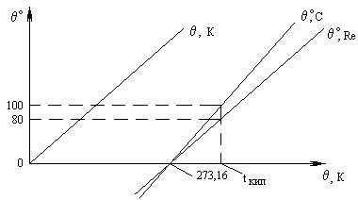

Рис. 3.16. Температурні шкали

Дослідження показали, що в природі не існує фізичних властивостей, зв'яза­них лінійно з температурою. Тому зазначеним методом можна побудувати стільки шкал, скільки обрано термометричних речовин. Збігаючись в основних реперних точках , ці шкали давали розбіжні значення температур як усередині діапазону , так і поза ним.

Англійський вчений У. Томсон (Кельвін)[10]**** показав, що можна встановити температурну шкалу, яка не залежить від роду термометричної речовини. Єдиною реперною точкою в ній пропонувалося зробити потрійну точку води (точка рівноваги води у твердій, рідкій і газоподібній фазах).

З 1960 р. (з уточненням 1967 р.) МКМВ одиницею термодинамічної температури прийнятий кельвін – 1/273,16 частина термодинамічної температури потрійної точки води. Припустимим є вираження термодинамічної температури в градусах Цельсія.

Потрійна точка води може бути відтворена з похибкою 0,0001 0С[11]*. Схема судини, що відтворює потрійну точку води, зображена на рис. 3.17, а її зовнішній вигляд – на рис. 3.18. За температуру реперної точки була прийнята температура 273,16 К точно. Уся шкала має будуватися на підставі формули

 ,

де *Q*1 – кількість тепла, що одержує будь-якетіло від нагрівача**;**

*Q*2 – кількість тепла, що тіло віддає охолоджувачу при оберненому циклі Карно;

*T*1 і *T*2 – температури нагрівача й охолоджувача, причому температурі *T*2надають значення потрійної точки води. У цьому випадку для визначення температури *Т*1 необхідно знати лише відношення кількостей теплоти.

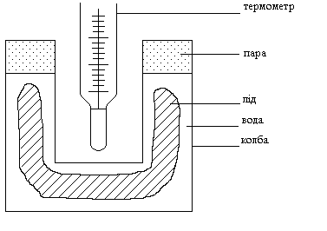

Рис. 3.17. Схема посудини, що відтворює потрійну точку води

Відтворення термодинамічної шкали температур пов’язане із значними труднощами. Тому IX Генеральна конференція з мір та ваг у 1948 р. встановила ***практичну*** температурну шкалу, відтворену за визначеними сталими реперними точками (табл. 3.2). Температура в реперних точках визначається газовим термометром, що використовує співвідношення між об’ємом, тиском і температурою ідеального газу (рис. 3.19). У газовому термометрі ртутний манометр 5 вимірює тиск сталого об’єму газу в балоні 1.

Перевага газового термометра порівняно з ртутним полягає в тому, що розширення газу в 20 разів більше, ніж ртуті, і тим самим вплив температурного розширення скла (одного з основних джерел похибки ртутного термометра) зводиться до мінімуму. Екстраполяція залежності тиску газу від температури дає при нульовому тиску (і обсязі) ідеального газу значення абсолютного нуля –273,15 0С [12]* (рис. 3.20).

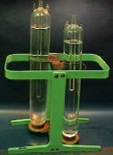

Рис. 3.18. Пристрій, що відтворює потрійну точку води (ВНИИМ),

виготовлений з кварцу і заповнений водою вищого ступеня очищення

Це найбільш точні, але дуже трудомісткі вимірювання, що виконуються лише в деяких провідних метрологічних лабораторіях світу. Основна складність їх полягає в урахуванні невідповідності реального газу ідеальному.

8

7

6

4

3

1

2

Рис. 3.19. Схема газового термометра: 1 – робочий резервуар; 2 – капіляр;

3 – коротке коліно манометра; 4 – шкала; 5 – довге коліно манометра;

6 – трубка для заповнення системи ртуттю; 7 – поршень; 8 – резервуар із ртуттю

-273,15

0

100



Тиск

ідеального газу

Рис. 3.20. Шкала газового термометра

Отже, у загальному випадку еталон складається з пристроїв, що реалізують наведені в таблиці реперні точки, а також платинового термометра опору (рис. 3.21). Останній відіграє роль інтерполяційного приладу, що здійснює прив'язку всієї шкали температур до цих реперних точок.

Таблиця 3.2

Основні реперні точки МТШ-90

|  |  |  |  |
| --- | --- | --- | --- |
| Стан фазової рівноваги | Речовина | Значення за МТШ-90 | |
| 0С | К |
| Тиск насичених парів гелію 3Не 4Не  Потрійна точка водню  Потрійна точка неону  Потрійна точка кисню  Потрійна точка аргону  Потрійна точка ртуті  **Потрійна точка води**  Точка плавлення галію  Точка плавлення індію  Точка плавлення скандію  Точка плавлення цинку  Точка плавлення алюмінію  Точка плавлення срібла  Точка плавлення золота  Точка плавлення міді | Не  Не  Н  Nе  O  Ar  Hg  **H2O**  Ga  In  Sс  Zn  Al  Ag  Au  Cu | -272,50  -268,15  -259,346  -248,593  -218,791  -189,344  -38,834  **+0,01**  +29,764  +156,598  +231,928  +419,527  +660,323  +961,78  +1064,18  +1084,62 | 0,65  5  13,803  24,556  54,358  83,805  234,315  **273,16**  302,914  429,748  505,078  692,677  933,473  1234,93  1337,33  1357,77 |

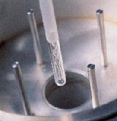

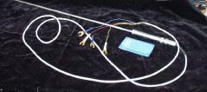

а б

Рис. 3.21. Платинові термометри опору

ВНИИМ (ЭТС-100) (а) і BNM[13]* (б)

В Україні температурна шкала МТШ-90 підтримується трьома державними еталонами [27]: з діапазонами температур 13,803 – 273,16 К; 273,16 – 1357,77 К; 1357,77 – 2800 К.

Еталон у діапазоні низьких температур 13,803 – 273,16 К (див. рис. 3.22) містить установки, що відтворюють температури потрійних точок ртуті, аргону, кисню, неону і водню. Узгодження точок здійснюється за допомогою інтерполяційного приладу – набору еталонних платинових термометрів. Передача розміру одиниці здійснюється спеціальним низькотемпературним компаратором.

Еталон у діапазоні 273,16 – 1357,77 К відтворює температуру потрійних точок води (основний еталон), плавлення галію, твердіння індію, олова, цинку, алюмінію і міді. До складу еталона входить також вимірювальний міст і набір платинових термометрів опору.

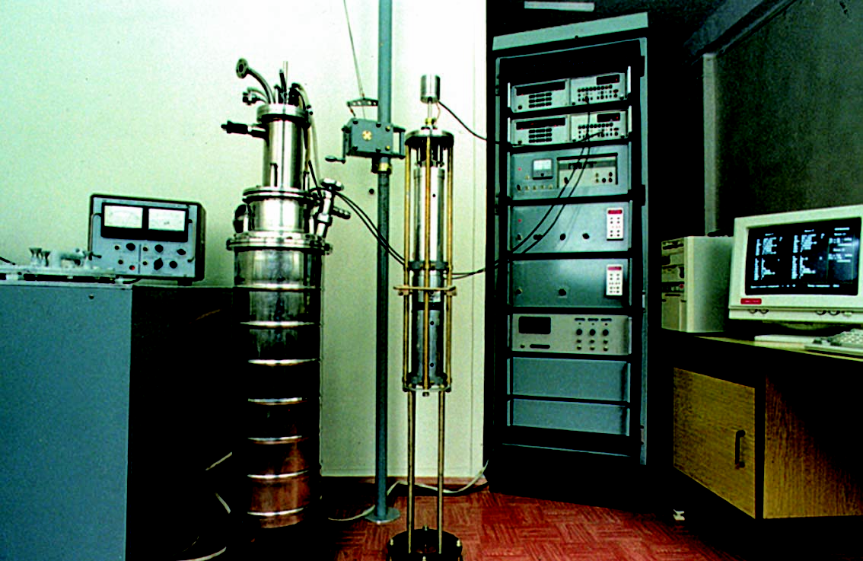

Рис. 3.22. Еталон одиниці температури в діапазоні 13,8 – 273,16 К

Основу еталона високих температур становить апаратура, що реалізує точку фазового переходу чистої міді 1357,77 К. Шкала температур до 2800 К здійснюється оптичними методами, що базується на законі Планка. Основною вимірювальною операцією при екстраполяції температурної шкали є компарування яскравостей, що здійснюється за допомогою спеціально розроблених пристроїв (рис. 3.23).

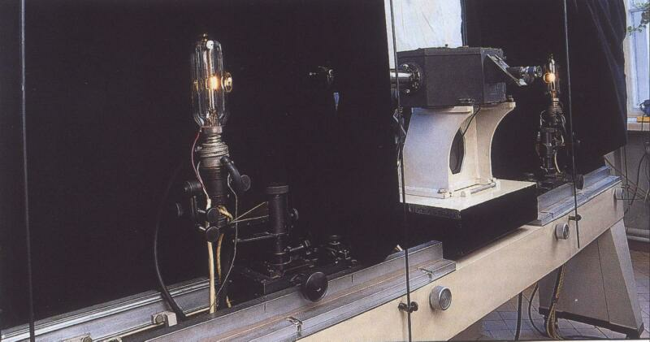

Рис. 3.23. Спектрокомпаратор зі складу фотоелектричної апаратури

для побудови температурної шкали оптичним методом

Державні еталони України мають такі метрологічні характеристики:

- у діапазоні від 13,8 до 273,16 К: =(1·10-3–3·10-3) К, = (5·10-4–1·10-3) К;

- у діапазоні від 273,16 до 1357,77 К: =(2·10-4–5·10-3) К, = (1·10-4–1·10-2) К;

- у діапазоні від 1357,77 до 2800 К: =(0,1–0,5) К, = (0,2–1,3) К.

**3.5 Кандела**

Сила світла джерела видимого випромінювання визначається світловим потоком, що сприймається оком людини, з урахуванням його чутливості до різних ділянок частотного спектра. Одиниця сили світла та її еталони пройшли велику еволюцію. У Німеччині з 1869 р. використовувалася парафінова свічка діаметром 20 мм і висотою полум'я 50 мм. У 1893 р. Міжнародним конгресом електриків за еталон одиниці сили світла була прийнята аміл-ацетатна лампа з висотою полум'я 40 мм при його ширині 8 мм [8].

З 1924 р. за рішенням Міжнародної комісії з освітленості основним світловим еталоном (еталоном яскравості) був визнаний повний випромінювач (або “абсолютно чорне тіло”), виконаний за особливою специфікацією.

У 1948 р. ГКМВ прийняла нову назву для одиниці сили світла – кандела (оскільки французькою мовою свіча – chandelle). Визначення кандели також неодноразово уточнювалося. У 1979 р. було прийнято нині діюче визначення:

**кандела – сила світла в заданому напрямку від джерела, що випромінює монохромне випромінення частотою 5401012 Гц, енергетична сила світла якого в цьому напрямку становить 1/683 Вт/ср[14]*.**

Це визначення встановлює зв'язок світлових та енергетичних величин, що визначається функцією світлової ефективності

 ,

де  – функція, що описує усереднену спектральну характеристику людського ока (відносну світлову ефективність);  – значення максимальної світової ефективності;  – світловий потік у люменах;  – потік випромінювання у ватах.

Максимальна світлова ефективність, як обернена величина електричної сили світла ( ), була прийнята як метрологічна стала, що дорівнює 683 лм/Вт на частоті випромінювання 540·1012 Гц. Ця частота відповідає максимальній чутливості людського ока (зелена область видимого світла).

Кандела за допомогою згаданого вище абсолютно чорного тіла може відтворюватися в такий спосіб (рис. 3.24).

Кришка-діафрагма

Посудина із плавленого кварцу

Порошок торія

Мідна трубка

Трубка з торія

Платина

Посудина з окису торія

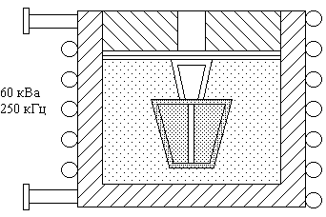

Рис. 3.24. Еталон кандели на основі абсолютно чорного тіла

Повний випромінювач являє собою невелику трубку з окису торія діаметром близько 2,5 мм, занурену в чисту платину. Платина, в свою чергу, знаходиться в посудині, спресованій з порошку плавленого окису торія, оточеній порошком з окису торія. Усе це поміщено в зовнішню посудину з плавленого кварцу. Зовнішня посудина оточена невеликою кількістю витків мідної охолоджуваної водою трубки.

По трубці пропускається струм високої частоти (близько 250 кГц), що нагріває платину до її плавлення. Разом із платиною нагрівається і трубка з торія. Світло випромінюється з порожнини трубки через отвір у верхній її частині. Яскравість повного випромінювання при температурі твердіння платини порівнюється за допомогою фотометра з яскравістю особливих ламп розжарення, що використовуються як вторинні еталони. Частота монохромного випромінювання повного випромінювача знаходиться в зеленій області видимого світла і відповідає максимальної чутливості людського ока.

Інші світлові одиниці, такі, як люмен (одиниця світлового потоку) і люкс (одиниця освітленості), визначаються через канделу.

Нове (1979 р.) визначення кандели дає можливість її реалізації не тільки за допомогою абсолютно чорного тіла, але і “абсолютно чутливих” (кріогенних) приймачів (метод еталонного вимірювача).

На цей час такі еталони створили деякі національні метрологічні центри. Спрощену структурну схему еталона на основі такого кріогенного приймача-радіометра наведено на рис. 3.25.

Кріогенний радіометр охолоджується рідким гелієм при температурі 5 К і працює на принципі електричного заміщення. Спочатку визначається абсолютна спектральна чутливість  (в амперах на ват) на основі шкали абсолютної спектральної чутливості і виміряється площа апертури *А.* Світлова ефективність  (А/лк) визначається з виразу

,

де  – розподіл вимірюваної спектральної потужності світла.

Джерело світла

Фотометр

Кремнієвий фотодіод

*d*

Діафрагма

Коригуючий фільтр (під V(λ) функцію)

Рис. 3.25. Кріогенний приймач-радіометр

Сила світла (у кд) визначається за формулою

 ,

де  – відстань від джерела світла до площини діафрагми (у метрах); – тілесний кут (у стерадіанах);  – вихідний струм фотометра (в амперах).

Шкала спектральної чутливості в сучасних еталонах відтворюється спеціаль­ними приймачами-пастками (трап-детекторами) на кремнієвих фотоді­одах (більш докладно це питання тут не розглядається).

Саме на основі кріогенного радіометра побудований державний еталон України [19], що має НСП  1,5·10-3 і СКВ  1·10-3.

Подальша практика експлуатації та дослідження еталонів покаже перевагу того чи іншого методу побудови еталона кандели.

**3.6 Кілограм**

Визначення одиниці маси – кілограма – було дано у 1901 р. III Генеральною конференцією з мір та ваг у такому вигляді:

**“Кілограм – одиниця маси і дорівнює масі міжнародного прототипу кілограма”.**

Коротка історія цього прототипу така. При встановленні метричної системи мір як одиниця маси була прийнята маса 1 кг, що дорівнює масі 1 дм3 чистої води при температурі її найбільшої густини (4 0С). У цей період були проведені точні вимірювання маси відомого обсягу води шляхом послідовного зважування в повітрі і воді порожнього бронзового циліндра, розміри якого були ретельно визначені.

Виготовлений на основі цих зважувань перший прототип кілограма являв собою платинову циліндричну гирю висотою 39 мм, що дорівнює його діаметру. Він був переданий на збереження в Національний Архів Франції (рис. 3.26 ).

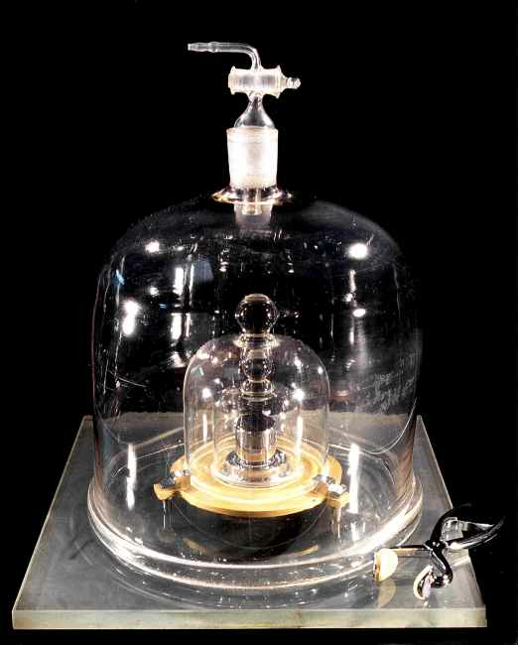

Рис. 3.26. Прототип кілограма, що зберігається в Архіві Франції

У XIX ст. були зроблені повторні ретельні вимірювання маси 1 дм3 води, при цьому було встановлено, що ця маса приблизно на 0,28 г менше маси прототипу Архіву.

Для того, щоб при подальших, більш точних зважуваннях не змінювати значення одиниці маси, Міжнародною комісією з еталонів метричної системи в 1872 р. було вирішено за одиницю маси прийняти масу прототипу кілограма Архіву.

У 1883 р. були виготовлені 42 прототипи кілограма з платино-іридієвого сплаву (90% платини і 10% іридію) фірмою “Джонсон, Маттей і К0”. Копії №12 і №26 були отримані за жеребкуванням Росією в 1889 р. відповідно до Метричної конвенції. Копія №12 стала державним еталоном Росії. Еталон зберігається на кварцовій підставці під двома скляними ковпаками в сталевій шафі особливого сейфа, що знаходиться в термостатованому приміщенні ВНИИМ, м. С.–Петербург.

Нині до складу державного первинного еталона одиниці маси Росії входять обидва прототипи кілограма №12 і №26, набір еталонних гир від 1 до 500 г із платино-іридієвого сплаву, еталонні ваги номер 1 (Рупрехта) і номер 2 (ВНИИМ) з дистанційним керуванням, що служать для передачі розміру одиниці маси від первинного еталона вторинному і робочому еталонам (рис. 3.27). Еталонні ваги мають межі зважування 1 кг, 200, 25 і 3 г.

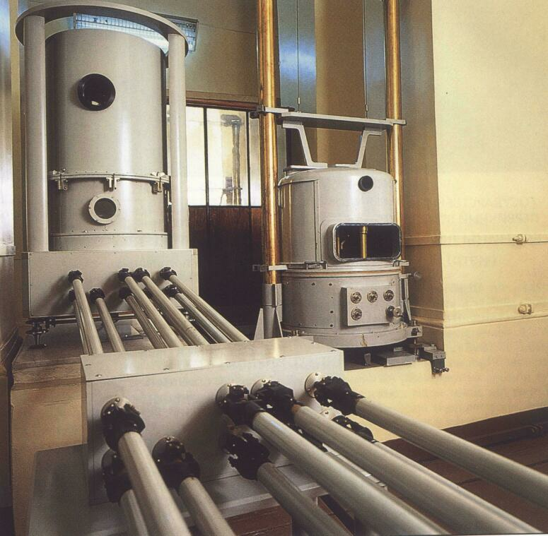

Рис. 3.27. Еталонні ваги з найбільшою межею зважування 1 кг

Похибка відтворення маси еталоном кілограма (СКВ) не перевищує 2·10-9 .

До складу державного еталона одиниці маси України входять три гирі номінальною масою 1 кг, виготовлені й атестовані в Росії (ВНИИМ), а також:

* набір еталонних гир від 1 до 500 г;
* еталонні ваги-компаратор фірми “Sartorius”;
* еталонні автоматизовані ваги власної конструкції.

СКВ результатів вимірювання маси еталонних гир 1 кг не перевищує 8·10-9.

Як показують результати міжнародних звірень, незважаючи на всі обережності, за 90 років маса еталонної гирі Росії збільшилася на 0,02 мг. Пояснюється це адсорбцією молекул з навколишнього середовища, осіданням пилу на поверхню гирі й утворенням тонкої корозійної плівки. У зв’язку з цим, а також через значні практичні незручності роботи з прототипами визнано доцільним шукати шляхи створення природного еталона кілограма. Сьогодні такі роботи ведуться в найбільших метрологічних центрах світу [8, 29].

**3.7 Моль**

***Моль* дорівнює кількості речовини, що містить стільки ж структурних елементів (атомів, молекул чи інших часток), скільки атомів міститься в 0,012 кг вуглецю - 12.**

У зазначеній масі ізотопу вуглецю-12 міститься 6,0221023 атомів. Це число називається числом Авогадро (). Якщо число структурних елементів, що складають речовину (), відомо, то ділення його на число Авогадро дає кількість речовини в молях . Можна за необхідності відтворити 1 моль будь-якої речовини як 6,0221023 його структурних елементів. Маса 1 моля водню складає 2 г, кисню – 32 г, води – 18 г и т.д. Оскільки для визначення кількості речовини досить знати масу речовини і кількість структурних елементів, що містяться в ньому, то в еталоні моля немає необхідності, важливо точно знати число Авогадро. На 2009 рік відносне середньоквадратичне відхилення визначення числа Авогадро становить близько 3.10-7.

**3.8 Висновок**

Вище було показано, що методологія і техніка відтворення основних одиниць SI постійно вдосконалюються. Це пов'язано зі зростаючими потребами людства в розвитку науки, техніки, удосконаленні технологій. Особливо скажемо про основну одиницю SI від електрики – ампер. Завдяки відкриттю нових макроскопічних квантових ефектів, одиниці таких похідних величин, як напруга й опір, стали відтворюватися істотно точніше порівняно з ампером. Ряд країн створили апаратуру, яка відтворює ампер на основі закону Ома через “квантові” вольт і ом. Це призвело до парадоксальної ситуації, коли основна одиниця не тільки відтворюється через похідні, але й має порівняно з ними значно більшу похибку відтворення. Залишається сподіватися, що подальший розвиток науки і сучасних технологій в найближчі часи усуне цей перекіс, а також змінить ситуацію з відтворенням найбільш консервативної одиниці системи SI – кілограма. Шляхи вирішення цієї проблеми наводяться в розділі 9.

**Контрольні питання**

**1.**

1. * NIST – національний інститут стандартів і технологій США.
2. * NPL – Національна фізична лабораторія Англії
3. * P.-F. Mechain, J.-B. Joseph Delambre
4. * Від латинського temperatura – нормальний стан, фізична величина, що характеризує стан термодинамічної рівноваги макроскопічної системи.
5. ** Huygens
6. *** Hook
7. * Fahrenheit
8. ** Reaumur
9. *** Celsius
10. **** Thomson (Kelvin)
11. * Похибка відтворення температурних точок танення льоду і кипіння води на порядок більше, ніж похибка відтворення потрійної точки води.
12. * Температура точки танення льоду, взятої за 0 у шкалі Цельсія, менше температури потрійної точки води на 0,01 0С.
13. * BNM − Національне бюро з метрології Франції
14. * ср – стерадиан.